摘要
虚拟手术是虚拟现实技术在医疗领域的重要应用，它是计算机科学、生物学、医学、力学等多学科的交叉研究领域，因其在手术的训练、术前规划等方面的突出作用，使其在现代医学发展中的地位受到越来越多的重视^{[1]}。虚拟手术就是在计算机建立的一个虚拟手术环境中，医务人员通过力交互设备在其中进行手术训练，手术规划，主要在视觉和触觉等感官上为受训医生提供手术中各种场景的真实再现，使医生体验并学习如何应对临床手术的各种复杂情况^{[2]}。虚拟手术中最关键也是最难的技术在于软组织的建模形变仿真技术和手术器械与软组织的碰撞检测技术。这两项技术是影响虚拟手术仿真系统仿真结果真实感和实时性的关键因素。
本文以建立一个人体心脏虚拟手术系统为目标，对系统中用到的软体建模和变形技术、手术器械与软体之间的碰撞检测技术做了深入研究。
首先，针对传统虚拟手术系统中软体建模采用的质点-弹簧物理模型、有限元模型、边界元模型等做了分析。其中质点-弹簧物理模型具有不需要连续参数化，易于实现；静态、动态分析都可使用；处理切割和缝合操作时，去除节点和增加节点较容易的优点；但是其存在变形精度差；稳定性不好的缺点。有限元模型具有模拟变形精度高的优点；但存在计算量庞大，实时性不佳；处理拓扑逻辑结构变化困难的缺点。边界元模型相比FEM，计算时间大大缩短；计算精度较高，但其无法表达体数据；处理拓扑逻辑结构变化更困难。针对上述传统方法存在的问题，本文对基于图形匹配的无网格方法做了深入研究，并将其应用在软体的变形模拟中，很好的平衡了软体变形速度和变形精度的性能。
其次，本文对基本图元（三角面片）间的碰撞检测算法做了深入研究，对于海燕等人提出的基于投影的碰撞检测算法做了改进，并应用到软体碰撞检测中，提高了碰撞检测的效率和精确度。
最后，搭建心脏虚拟手术系统，将上面的两项技术运用其中进行仿真实验，实验结果表明使用了基于图形匹配的无网格方法和改进的基于投影的碰撞检测算法的肝脏虚拟手术仿真系统完全满足真实性和实时性的要求，能够应用到实际的医生手术模拟训练中。
关键词：虚拟手术；图形匹配；无网格；基于投影；碰撞检测

Abstract

章节
1.绪论
1.1 研究背景及意义
虚拟现实技术（Virtual Reality， 简称VR）是一门现在被越来越多的人所熟知的高新技术，也被称为灵境。虚拟现实技术利用计算机软硬件、传感器和网络生成一个三维立体环境，人们可以通过一些可穿戴设备与之交互，人可以去操纵环境中的物体，虚拟环境可以提供给人视觉、听觉、触觉以及嗅觉、味觉等感官的模拟，让人有种身临其境之感。
1965年，美国国防部高级研究规划署信息处理技术办公室主任在其发表的一篇文章中指出：“应该将计算机屏幕作为观察虚拟世界的‘窗口’，计算机系统应该能使窗口中的景象、声音、事件和行为非常逼真”。虚拟现实在此之后应运而生^{[1]}。1968年，Ivan Sutherland 研制出世界上第一台头盔式立体显示器，并在其论文“A Head-Mounted 3D Display”中深入探讨了头盔式立体显示装置的设计要求和构造原理，为3D立体显示技术奠定了坚实基础。1980s，美国宇航局和国防部组织了一系列有关虚拟现实技术的研究，并取得了显著的成果，从而引发了人们对虚拟现实技术的广泛关注。1985年，Scott Fisher等研制出著名的“数据手套”，该手套可以捕捉到人手指关节的动作、手掌的弯曲和手指间的分合，可用于与虚拟环境进行交互。1986年，出现了世界上第一款基于头盔式立体显示器和数据手套的虚拟现实系统。并应用到了科学计算可视化、远程操作、空间技术等领域。20世纪90年代以来，虚拟现实技术更是取得了突飞猛进的发展，在很多领域得到了应用，如医疗、娱乐与文化艺术、城市规划、军事、航天、虚拟工业仿真、古迹文物复原、教育等。
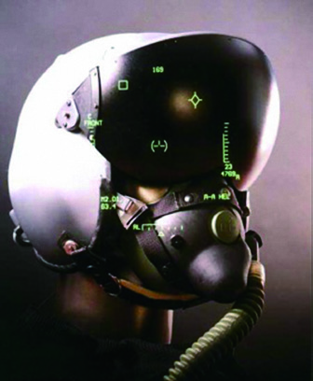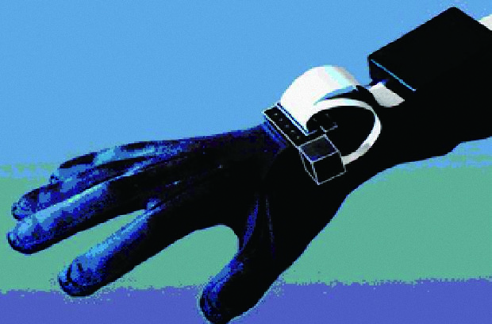
头盔式立体显示器 数据手套

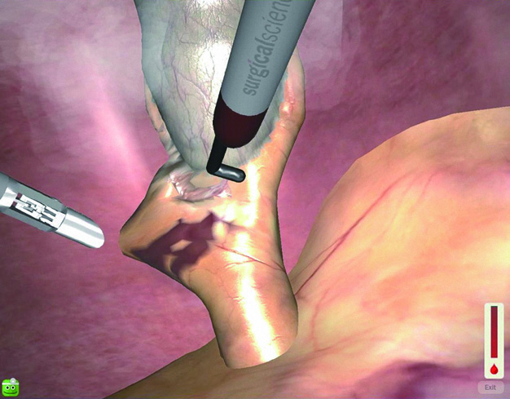
虚拟手术系统
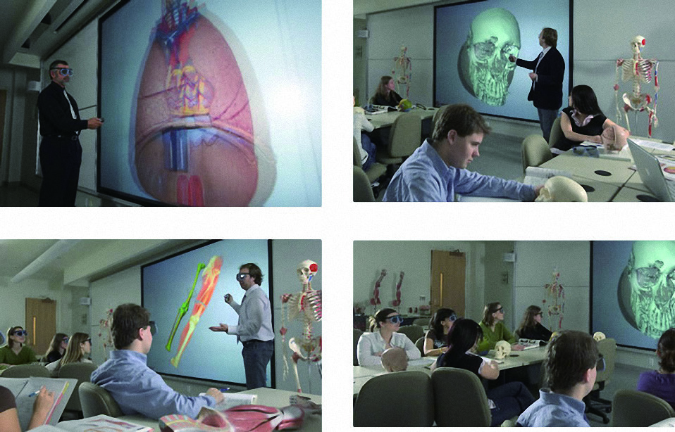
应用于术前规划的虚拟手术系统

虚拟家居环境

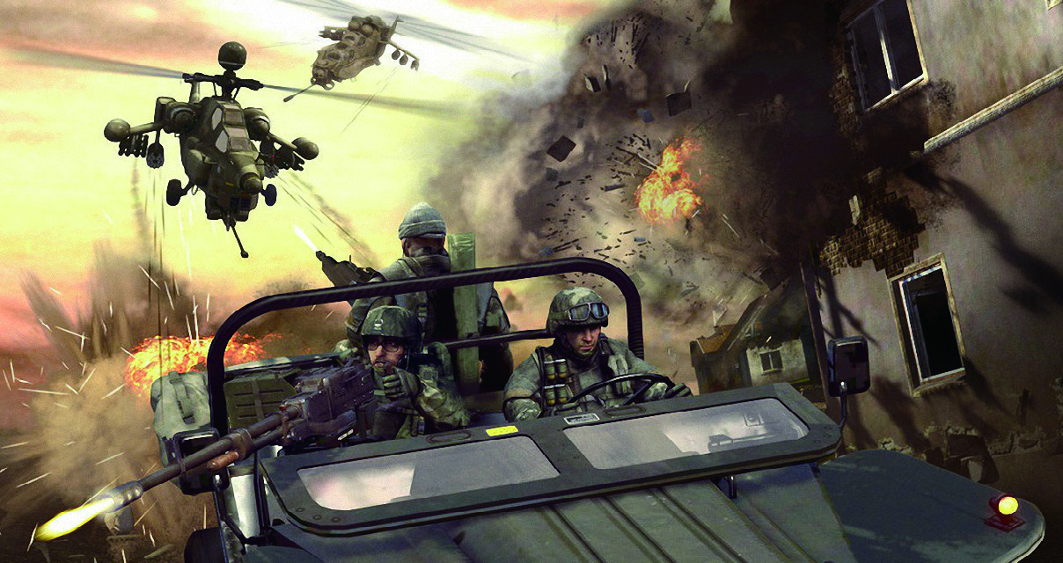
虚拟战场
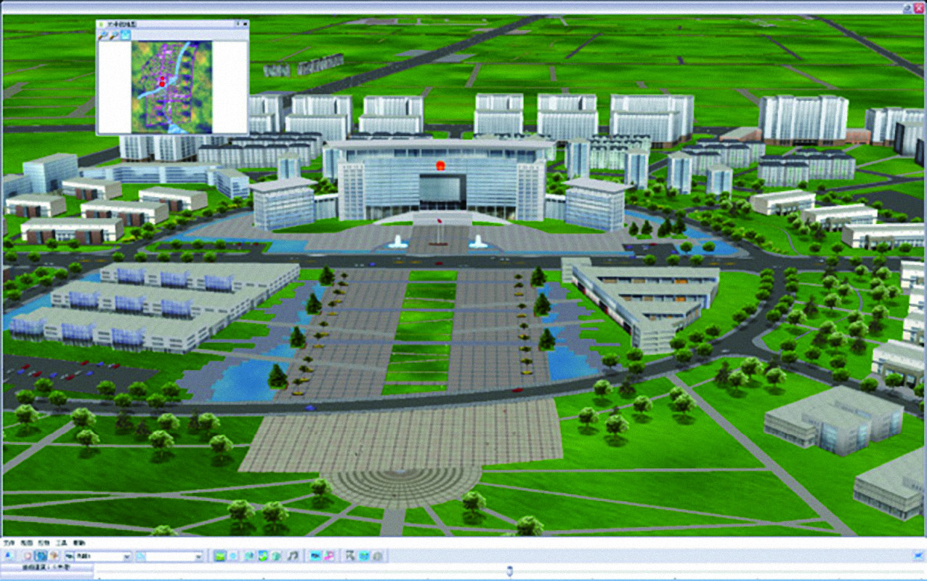
虚拟现实与城市规划
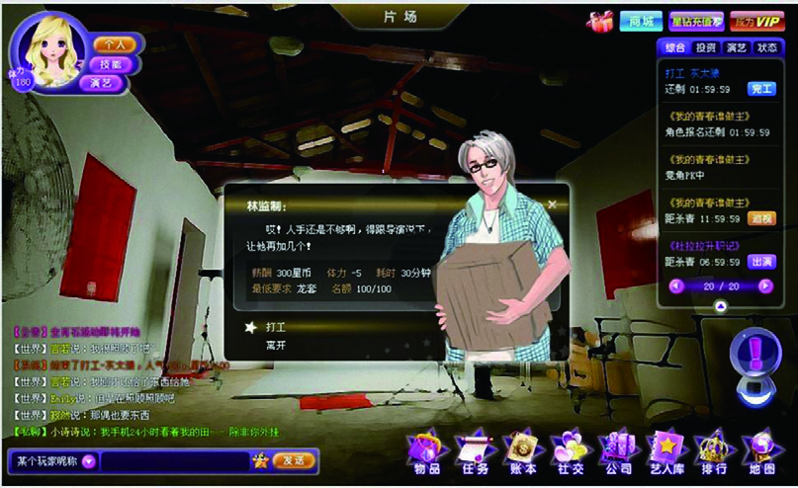
虚拟现实与娱乐

虚拟现实与艺术

虚拟现实与文物古迹还原

虚拟现实技术和现代医学技术的飞速发展以及二者间的相互融合使得虚拟现实技术在医疗领域的影响越来越重要。在医学领域，虚拟现实应用主要可以分为两类，一类是虚拟人体，也就是对人体建立数字化模型，主要用于医学中的教学和科研，使从医的医护人员可以更直观、深刻的认识人体的构造和功能；另一类是虚拟手术系统，主要用于手术训练，术前规划，术中导航，远程手术等。
虚拟现实技术在医疗中的应用
医疗虚拟现实是医疗信息学的一个重要组成部分。在过去的十多年间，其应用得到了稳健的发展。主要体现在下面几个方向。
虚拟解剖。解剖是医学教育的基础，但截止到目前为止，大多数的解剖课程依然使用教科书和供解剖的尸体，而学生们们利用尸体进行练习解剖的机会也很少。为了提高教学效果，
20世纪90年代，美国国立医学图书馆和科罗拉多大学完成“可视人体计划”，获得了一个男性和一个女性虚拟人。虚拟人的制作过程是将尸体切成1毫米以下的薄片，然后对每个薄片进行光学照片采集，以及CT和核磁共振断层扫描，将获得的数据存入电脑，利用获得的数据进行三维重建，从而获得虚拟人。这为医学上和其他学科的相关演示提供了技术保证。尽管科学界对可视人技术予以很高的评价，但实际上可视人在医学及相关领域的应用是有限的。1996年，美国橡树岭国家实验室牵头酝酿虚拟人创新计划，他们设想，将人类基因组计划和可视人计划的研究结果结合起来，完成人体的物理建模，能够模拟人体器官组织和整体在外界物理刺激下的反应，有专家称之为“虚拟物理人”，这个阶段的物理人就不同于可视人，他会像真人一样对外界有反应：骨头会断，血管会出血。比如说，在做汽车碰撞试验时，“虚拟人”可以提供人体意外创伤的数据，帮助改进汽车的安全防护体系。美国橡树岭国家实验室1999年向国会提出虚拟人计划，虽然美国国防部非致命武器委员会马上表示支持，但时至今日，美国的虚拟人计划还在讨论阶段。随后美国科学家联盟又提出包括可视人、虚拟人等全部内容的数字人计划。它的目标是实现人体从分子到细胞、组织、器官系统和整体的精确模拟，这样就可以在其上开展无法在自然人身上进行的一系列诊断与治疗研究。我国于2001年11月开始进行中国数字化可视人体研究。由中国科学院计算所、第一军医大学、首都医科大学、华中科技大学等协作攻关。中国“数字化虚拟人”将分为三个阶段实施：第一虚拟几何人阶段。这一阶段的工作主要是高质量人体几何图像采集和计算机三维重构，完成基本形态学基础上的几何数字化虚拟人，有了几何数字化虚拟人，可进一步开发医学解剖教学软件、手术模拟软件。目前，我国已分别成功构建了男女解剖虚拟人数据集。
第二物理虚拟人阶段。在虚拟人的基础上附加人体各种组织的物理学信息，如强度、抗拉伸及抗弯曲系数等，使几何数字化虚拟人体现物理学性质，构成物理虚拟人。在这一平台上可开发诸如医用钢板、各种骨折内固定器械、介入器械、人工器官（如人工关节、人工喉、人工内耳等）。由于物理学信息与几何信息的复合体具有庞大的数据量，整个人体的物理虚拟人在技术上和数据采集上有较高的难度，超出了目前科技发展的水平。因此，不同学科根据需要集中对人体局部或器官进行物理虚拟，如：虚拟膝、髋关节，虚拟喉等，用以开发出人工关节、人工喉、人工心脏等实用软件。第三生理虚拟人阶段。将生命科学研究的成果数字化，赋加到几何人体，这种虚拟人可以反映生长发育、新陈代谢、重现生理病理的有关规律性演变。生理虚拟人是数字虚拟人研究的最终目标，近期不可能完全实现，只能逐渐完善。但有望在不久的将来实现局部器官的生理虚拟，如将心脏的生理功能信息附加在几何和物理虚拟心脏上，在这一虚拟心脏平台上，既可模拟各种心脏手术，又可模拟各种药物对心脏的作用，从中筛选最佳手术方式和最佳用药剂量、给药方式，进行药效对比等一系列试验。当前我国在这个领域的研究工作已经解决了虚拟人的若干关键性技术问题，在人体建模基础数据积累上，提供了部分数据资料，但是这些数据的典型性、代表性、合理性和适用性，都有待于在实际应用时进行校正和检验。作为有着13亿人口、50多个民族的大国，应当为不同人群、不同种族、不同年龄、性别的群体，建立较有代表性的人体模型，这需要一定的周期，需要大量生命科学与信息科学专家联合攻关，才有可能逐步完善，打造出具有生命活力的虚拟人。
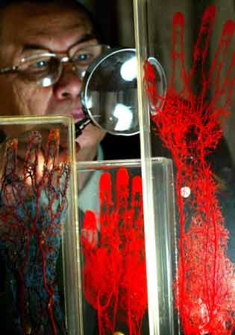
人体手臂血管塑化模型
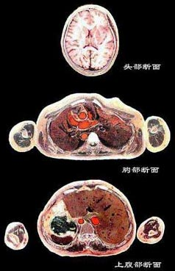
人体断面彩色照片

伤员鉴别分类和诊断
解剖模型建立后，可以利用病理学知识对模型进行修改以生成各种病例，供学生学习病例诊断。

虚拟现实技术在医学上的运用具有很重要的现实意义。虚拟人体技术在医务教学和科研上的应用，可以获得传统方法（利用标本教学）所不可能达到的效果。在运用虚拟现实技术建立的解剖室环境中，教师跟学生可以利用跟踪球、数据手套、头盔式立体显示器等辅助交互工具与人体三维模型进行交互，如观察整个器官系统的结构；演示整个人体器官的生理活动；移走其他周围器官，只留下单一器官，对其进行旋转、移位、剖切、功能性演示等。这可以使学生更容易的理解人体内部器官的结构和功能，比传统教学方法达到更好的教学效果。

虚拟手术系统在手术训练，术前、术中、术后中的应用给外科手术带来了极大的益处。传统手术训练一般使用动物和人类尸体资源，随着人们动物保护意识的增强，越来越多的动物保护组织反对、谴责使用动物做实验和手术训练，同时捐献的人类尸体资源也非常有限，并且不能重复使用，这给外科手术医生的培训上带来了不小的困扰。虚拟手术训练系统在一定程度上解决了这一困扰，虚拟手术训练系统通过获取人体某个器官及其周边组织的医学图像数据，通过三维重建技术建立相应的立体组织模型，将模型导入到虚拟手术训练系统中，通过交互设备可以进行外科手术的训练，因为训练系统是可以重复使用的，这可以减少对动物和人类尸体的使用，降低医务人员的培训费用，提高医务人员的医疗水平，减少医疗事故的发生。虚拟手术术前规划系统是通过获得的病人的病变组织医学图像数据，进行手术方案规划、演练，同时预演可能发生的突发状况，并做好应急方案的系统。可以帮助医生制定出最合理可行的方案，减少手术风险，提高手术成功率。术中导航系统是将病人术前或术中影像数据和手术床上病人解剖结构准确对应，手术中跟踪手术器械并将手术器械的位置在病人影像上以虚拟探针的形式实时更新显示，使医生对手术器械相对病人解剖结构的位置一目了然，使外科手术更快速、更精确、更安全。远程虚拟手术系统，利用遥操作和虚拟现实技术来进行远程手术，有些手术环境如医疗放射、感染环境可能对医务人员有较大的风险，通过远程虚拟手术系统可以使医务人员远离伤害，同时对于危急病人可以实施远程手术，能在关键时刻挽救病人的生命。
虚拟现实有三个特性，沉浸感、交互性和构想性。沉浸感又称为临场参与感，是使用者在与虚拟环境交互时感觉真实存在于虚拟环境中的程度。交互性是虚拟现实技术的最重要的特征，它是指在虚拟环境中用户不仅可以控制环境中的物体，同时环境会给用户一个反馈。构想性指虚拟现实不只是模拟仿真现实中真实存在的东西，它还可以创造生活中没有的，只存在于脑海中的环境。作为虚拟手术系统，其前两个特性尤为重要，保证沉浸感和交互性的关键在于建立的人体组织模型要逼真，同时手术器械作用于人体组织时要能实时准确的检测出二者的碰撞位置，然后模型要产生符合真实物理特性的形变，还要提供真实的力触觉反馈。
其中人体软体组织的形变仿真和手术器械与软组织间的碰撞检测是虚拟手术系统中的技术难点，本文针对这两个方面展开研究。

1.2国内外研究现状
首先，简单概述一下国内外虚拟手术系统的研究现状，然后针对虚拟手术中软体变形技术和碰撞检测技术的国内外研究现状做详细介绍。
英国UK Haptics公司研制出触摸式虚拟手系统，应用于护士和实习生的静脉注射训练。在这个系统中模拟针头能“感觉”到与皮肤的接触，同时能传递来自肌肉和关节的信息，与传统应用于训练的塑料假手不同，虚拟手可以提供不同的参数，如存在“游动”的静脉、静脉破裂等。同时还能模拟不同年龄段（小孩、少年、成年、老年）人的手，甚至受伤的手。

1.2.1国外研究现状
1.2.2国内研究现状
1.3国内外研究存在的问题
1.4本文研究内容和结构安排

2.虚拟手术仿真系统
2.1引言
2.1系统总体结构
2.2软体建模
2.3软体变形模拟
2.4碰撞检测技术

3.软体建模和变形算法
3.1引言
3.2
4.软体碰撞检测算法
5.仿真系统的设计与实现

1、论文研究的背景和意义
虚拟手术是虚拟现实技术应用的一个重要分支，它是计算机科学、生物学、力学等多学科的交叉研究领域，其在现代医学发展中的地位受到越来越多的重视^{[1]}。虚拟手术仿真系统是一个专门用来模拟在手术过程中可能遇到的各种情况的虚拟现实应用系统，主要在视觉和触觉等感官上为受训医生提供手术中各种场景的真实再现，可以使医生沉浸于虚拟场景内，体验并学习如何应对临床手术的各种复杂情况^{[2]}。
它的出现解决了很多传统手术训练方式存在的局限，传统手术训练一般采用人类尸体、橡胶模型、动物等，但是尸体资源及其有限且不能多次使用，并且其物理、生物力学等相关属性跟真正的活体也有差别；橡胶模型同样缺少活体人的真实感；一直以来人们大量使用动物进行手术训练，这种方式也极大的促进了医学的发展，但是随着人类社会文明的进步，人们的博爱之心不再局只限于人类，已扩展到整个自然界，世界各地成立了很多各种动物保护组织，再像以前那样使用动物进行训练和实验会受到他们的的强烈谴责等。虚拟手术仿真在解决了传统方式的不足的同时还带来了其他很多益处，可以节约培训医务人员的费用和时间，降低医务工作者练习手术操作的风险性，综上可知，虚拟手术对促进医学水平的提高有着非常重要的意义^{[3]}。
典型的虚拟手术仿真系统由这样几个模块组成：人体软组织模型模块、人机交互模块、碰撞检测模块、视觉反馈模块、力觉（触觉）反馈模块和评价模块等^{[4]}。其中软组织模型是整个虚拟手术仿真系统的核心模块，软组织模型的好坏直接关系着视觉和力反馈效果的好坏，它是保证仿真系统沉浸感和训练效果的基础。但是，软组织的属性是相当复杂的，它的材料力学特性表现为不均匀性、不可压缩性、非线性等，并且不同的软组织间特性差别很大，基于这些因素，对单一软组织精确建模已经比较困难，人体的各种器官都是由多种不同组织组成的，对于它们的建模困难程度更是可想而知。碰撞检测是软组织形变计算的前提，它的实时性和精确性是影响系统好坏的关键因素，它直接影响人们的交互体验。力觉反馈是实现仿真系统的真实感、沉浸感、实现可靠的训练效果的必不可少的一项技术，借助于力反馈设备，如何使反馈力更接近于真实力还是一件比较困难的事。
虚拟手术仿真系统虽然从提出至今得到了国内外众多研究者的关注并取得了一系列进展，但对于其中的关键技术至今还尚未建立一套成熟的理论与方法，很多基本问题还有待进一步研究解决，特别是针对上文提到的软组织模型、碰撞检测、触觉反馈技术。所以本文拟针对其中的软组织建模一项或软组织建模和碰撞检测两项关键技术进行研究^{[11]}。
- 国内外研究现状
国外对虚拟手术仿真系统相关技术的研究相对较早，成果比较丰富，已经有很多实用系统被开发出来。
1994年美国率先提出了“可见人体”的概念，使用采集的一个女子和一个男子的CT图像数据重建出了人体模型。此后不久，加州大学伯克利分校研究出了支持力反馈的虚拟注射系统。法国国家信息和自动化研究所（INRIA）于 2010 年开发的基于有限元物理形变模型的虚拟肝脏切割手术系统^{[5]}。
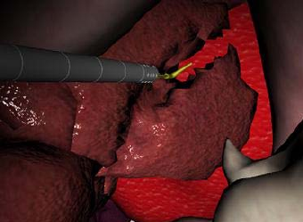
图1 基于有限元物理形变模型的虚拟肝脏切割手术系统
美国斯坦福大学的 Brown B 等人基于图形工作站建立了显微镜下 1mm 细小血管和神经缝合的虚拟手术立体显示系统，血管的形变及缝合效果非常逼真，采用质点-弹簧/阻尼器分别对形变体和刚性体的静、动态模型及复杂的碰撞检测进行了研究。
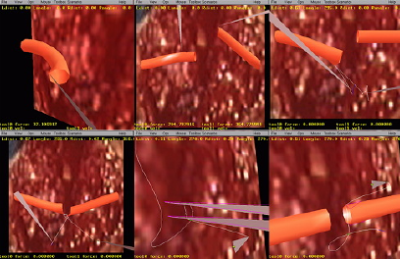
图2 斯坦福大学1mm 细小血管和神经缝合的虚拟手术立体显示系统
在相关算法上国外发展也很快。在软组织建模方面，WATERS K.使用质点-弹簧模型实现了人体面部表情模拟,将组织抽象成互相垂直的非线性弹簧,采用了矩形拓扑结构。KIIHNAPFELA, ROBERTSD J.二人设计了一种结合了质点-弹簧模型和有限元模型的内窥镜手术仿真系统。Nedel采用弹簧-质点模型模拟肌肉组织的收缩形变,使用了阻尼器和带有角度的弹簧来模拟肌肉组织的旋转效果。Bro-Nielsenli等人使用凝聚技术模拟了软体组织的形变过程,该技术将刚度矩阵中模型内部节点部分省去,得到的新线性方程组只涉及表面模型,从而使计算量大大减少^{[6]}。San-Vicente等提出了基于拉力形变和非线性材料的MSM方法，专门处理类似于软组织的超弹性材料，得到的结果比传统MSM要更加精确，和FEM的准确度相差无几^{[7]}。Foteinos等提出了适合进行有限元处理的多组织网格模型的生成方法，采用该方法生成的网格拥有良好的几何结构，同时对不同组织之间的接触面也做了很好的网格处理^{[8]}。
在碰撞检测方面，国外提出了很多有效的方法。1996年,北卡罗莱纳州大学的Goottsehalk等人开发研制了基于OBB包围盒层次树的RAPID系统,主要解决一个活动对象在大型复杂环境模型中的碰撞检测问题,被认为是可实现任意多边形间的碰撞检测的领先系统,当时该系统声称是最快的碰撞检测系统,曾一度作为评价碰撞检测算法的标准^{[12]}。荷兰Eindhoven大学开发了一个基于AABB包围盒层次的碰撞检测系统SOLID,使用一种简化了的分离轴测试方法进行AABB间的重叠测试,并涉及模型变形的处理，但仅研究了模型顶点位移这一种变形,没有考虑拓扑结构变化的情况^{[13]}。Govindaraju等人提出了CULLIDE算法,算法不局限于凸体,适用性较高,而且速度较快。算法首先快速去除大规模场景中明显不会发生碰撞的物体,这是利用了图形硬件支持良好的遮挡查询功能。此法即通过初步的物体级的裁剪和子物体级的裁剪构建可能碰撞物体的集合。然后用基本几何元素的快速相交检测算法得到碰撞检测的结果。该算法只是利用图形硬件进行物体裁剪操作,而最终的精确碰撞检测阶段还是由CPU来完成的,所以与一般的基于图像的碰撞检测算法还是略有不同。进而于2005年,Govindaraju等人又提出了一种适用于变形物体的自碰撞检测算法,该算法利用在CPU上的ID重叠测试及GPU上执行2维半的重叠测试进行处理,效率也比较高^{[14]}。Bacin等人利用深度和模板缓存的组合功能,提高图像空间碰撞检测算法的效率,并使算法可在常规图形工作站甚至是普通个人台式电脑上运行。
在国内，对虚拟手术仿真系统的研究相对较晚，但也取得了一定的成果。像清华大学、浙江大学、国防科技大学、中国解放军总医院的各研究小组在交互实时性的改进、心脏建模、虚拟膝关节镜手术、鼻内窥镜手术等方面做出了一定的成就。2002年，重庆第三军医大学实现了中国首例“可见人体”。在相关算法上也涌现出了很多高质量论文，在建模方法上，国防科技大学的任巨通过改进粒子系统绘制流体的方法，采用整体液面网格化的方法完成血液流动的绘制，实现了心脏介入手术中的血流模拟和特效场景处理。南昌大学的周媛媛采用一种利用形变张量的多个不变量来求取触觉反馈的方法，描述了人体软组织器官多种复杂的材料特性。在系统中增加微观触觉反馈表现虚拟物体表面的纹理结构。张慧在借鉴了 Chain-Mail模型的传播扩散思想和弹簧-质点模型中质点的运动方程的基础上，提出了Level tree模型^{[15]}。大连理工大学的鲍春波在软组织弹簧-质点面模型中引入了虚拟弹簧的概念,借助于虚拟弹簧,形变模型动态地产生一种具有体模型特征的约束力,从而达到了更加逼真的形变效果。浙江大学的王晨对人体血管的形变进行了研究,提出了对柔性管的物理特征进行形变建模的方法。
在碰撞检测方面，浙江大学范昭炜等人对实时碰撞检测技术进行了研究,利用图形硬件的高计算性能、可编程性及多处理机的并行计算能力来加速碰撞检测过程。中国科学院研究生院的董战鲲,曹青通过优化轴向包围盒算法(AABB),改进并完善了视景仿真软件vEGA的碰撞检测功能。同时提供了一种在VEGA环境下通过Performer直接访问和修改物体三维模型的方法。中南大学的刘少强等针对质点弹簧模型构建的织物模型,采用中值积分法对微分方程进行积分以获取更高的模拟精度^{[16]}。并使用了AABB包围盒树来实现快速的碰撞检测,达到了动感织物模拟效果。西北工业大学的王季等人结合层次包围盒和基于图形硬件的方法,以带深度纹理的包围盒替代物体的几何模型,利用图形硬件在纹理映射时进行深度比较,以实现碰撞检测。实验结果表明,与CULLIDE算法^{[17]}相比,其算法执行效率更高且执行时间固定,具有较高的实时性。北京航空航天大学的张忠辉等人针对可变形物体,提出了一种基于粒子的精确碰撞检测算法。首先将物体表面划分为几个小区域,在每个区域中分别选择一个点作为检测粒子,该粒子可以且只可以在他自己的区域中移动^{[18]}。当两物体接近时,相应物体表面上的粒子由于吸引力会相互靠拢,当粒子不再移动时,找出两物体上靠得最近的粒子对。进一步计算靠得最近的顶点的三角面片间的最短距离。若距离小于某个给定的值,则可认为两物体在相关三角面片上的最近点处发生了碰撞。
- 论文主要研究内容

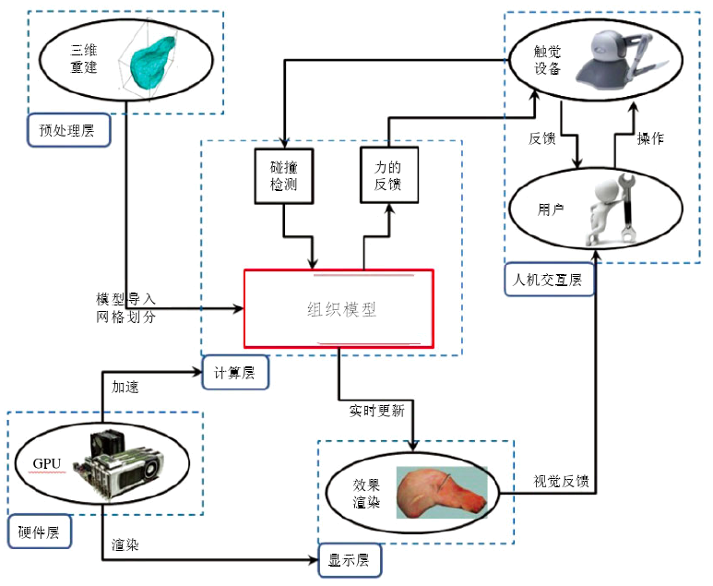
图3 虚拟手术仿真系统的基本框架
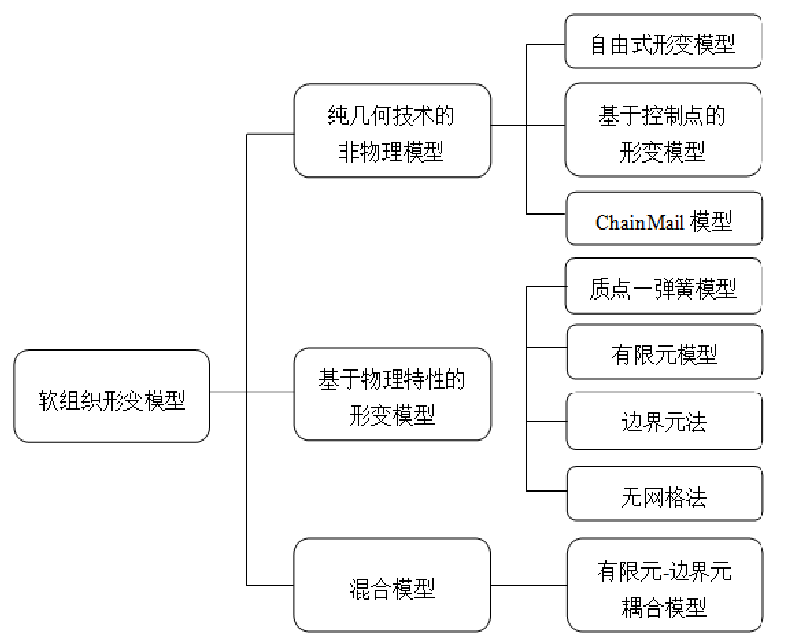
图4 软组织的常见形变模型
虚拟手术软组织形变仿真系统主要包括软组织的几何建模和物理建模、数值解算、碰撞检测、视觉和力觉反馈等多个方面,需要重点解决模拟的精度和形变求解的速度之间的矛盾。
本文研究内容重点拟放在基于形状匹配的无网格方法软组织建模、实时碰撞检测算法和相应的实现上。
- 论文主要研究方案

4.1几何建模：
现在常用的几何建模方案有如下几种：
方案一：借鉴曲线曲面造型
其中B样条曲线曲面、Hermite曲线曲面、Nurbs曲线曲面在造型方面广泛地被应用。该方法造型逼真但计算复杂，影响系统实时性，不适合建立实时交互式模型。
方案二：运用VS和OpenGL直接绘制
方便组织几何模型的数据结构，绘制速度快。但不适合构建复杂逼真的模型。
方案三：借助通用建模软件工具
利用3ds Max或其他成熟建模软件，根据得到的医学真实数据建立模型，然后加载到程序中进行使用。该方法建模简单，模型逼真真实。
通过比较几种方案的优缺点，本文拟采用方案三建立几何模型。

4.2物理建模
现在模拟软组织的变形方法大体可以分为两类：基于网格结构的和不依靠网格的。基于网格的方法主要有质点-弹簧模型方法和有限元方法，不使用网格的方法主要有粒子系统，有限球方法，光滑粒子流体动力学方法以及无网格方法^{[9]}。
质点-弹簧模型简单、拓扑结构灵活、容易渲染，但其稳定性不佳^{[10]}；FEM（有限元方法）具有高精度但计算量庞大，实时性不佳；利用网格的方法还有其他不足，如网格的划分复杂，划分结果的好坏决定变形的效果；遇到大变形或者拓扑结构的改变，甚至需要不断重新划分；网格结构只适用于连续体；有些变形也是网格结构所不能完成的。
所以本文拟采用不依靠网格的基于形状匹配的无网格方法，它的优势在于不需要很多计算，稳定性好，结果简单直观。
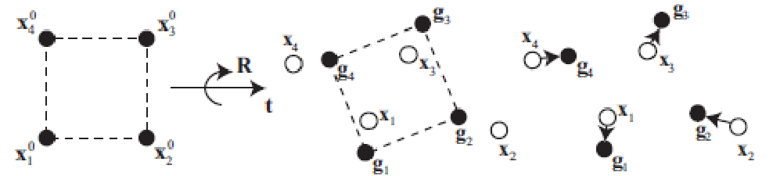
图5 基于形状匹配的变形原理示意图
输入是一组有质量和初始配置(通常是指初始位置) 的粒子，不需要任何的连接信息或者网格信息。
目标位置在人机交互时根据作用力，位置信息等确定的，每个粒子在每个时间步长内向它的目标位置移动。这个变化过程表现出来就是模型的形变过程。
原理的数学描述如（1）式
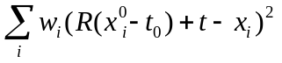 （1）
式中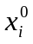和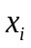分别是粒子的初始位置和目标位置，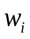是是每个粒子的权重，通常选择粒子的质量作为权重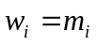，R是一个旋转矩阵，t 和是平移向量。
使上述和式的值最小的矩阵 R 和向量 t 和，就是我们要求的旋转矩阵和平移向量。得到的旋转和平移向量用于粒子的运动。

4.3数值解算方法
对于构建形变过程，需要利用数值解算方法求解微分方程。现存的数值积分算法有很多，如欧拉（Euler）方法、中点（Mid-point）方法、龙格—库塔（Runge-Kutta）方法，在进行软体形变模拟时，由于真实性和实时性的要求，数值积分算法的性能是首先要考虑的问题。
一般而言，对于数值积分算法来说，质点的数量一定的情况下，其算法性能的好坏受以下几个因素的影响：
(1) 一次迭代的计算时间：计算时间主要取决于算法的时间复杂度；
(2) 一次迭代的时间步长：时间步长反映算法的数值稳定性，表示达到一定的数值稳定性状态所需的时间离散化程度；
(3) 迭代次数：即积分算法的计算量，影响总的计算速度；
(4) 期望精度：软体网具形变的动态仿真过程对于精度要求较高，一般而言，时间步长减小，可以引起精度提高。
数值解算和系统更新的原理图如下图所示。
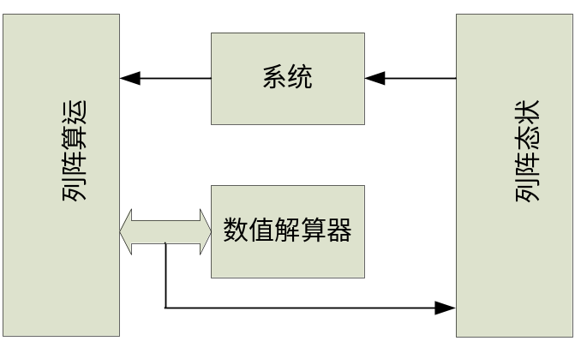
图 6 数值解算与系统更新原理图
在本系统中，为系统设置运算阵列和状态阵列两个容器，在系统时序的控制下，运算阵列从系统获得系统原先的各状态量，如质点速度、加速度、位移等，然后将这些量传送给数值解算器进行解算，生成当前时刻新的状态量用来更新状态阵列，状态阵列将这些新的状态量赋予系统，达到形变更新的目的。
本文将通过比较它们的优缺点从中选择一个适合本文的方法。

4.4碰撞检测算法：
仿真系统旨在模拟真实的世界，所以其中的现象应该遵循现实世界中的物理规律。在虚拟手术仿真系统中就应不应当出现下面的情况，当手术器械与组织模型接触时，器械直接穿越组织；当虚拟手碰触手术器械或组织模型时，手越过手术器械或组织模型。为了避免这种情况的出现，使仿真环境中发生的现象更接近现实中的现象就需要碰撞检测技术来实现。碰撞检测技术就是检测虚拟环境中的两个物体是否发生碰撞的技术。碰撞检测由碰撞检测和碰撞响应两个方面组成，碰撞检测就是两物体是否发生碰撞并找出碰撞的位置，碰撞响应就是在此基础上做出物体变形、移动、破碎等相应的反应。
碰撞检测算法发展到今天主要有两个方向，层次包围盒法和空间分解法。其中前者应用更为广泛，适合复杂的虚拟环境。基于层次包围盒的方法主有轴向包围盒法、离散方向多面体法、方向包围盒法、时空包围盒法^{[20]}。
碰撞检测算法的评价指标是实时性和准确性，但二者又是一对矛盾体，好的检测算法要兼顾二者，在实际应用中要根据具体需求来平衡二者，本文拟通过对比几种算法选取适合本文的一种算法。

2015.10.13
包围盒的更新 要在碰撞检测的环节中写入。

当物体旋转之后需对AABB 进行同样的旋转并更新; 当物体变形之后只需对变形了的基本几何元素对应的包围盒重新计算; 然后可以自下向上由子结点的AABB 合成父结点的AABB, 最后进行包围盒树的更新。

当物体变形之后,包围球树需要重新计算。因此,它是使用得比较少的一种包围盒。当对象发生旋转运动时, 包围球不需作任何更新, 这是包围球的较优秀特性; 当几何对象进行频繁的旋转运动时, 采用包围球可能得到较好结果。

OBB 包围盒: OBB 碰撞检测方法紧密性是较好的, 可以大大减少参与相交测试的包围盒的数目, 因此总体性能要优于AABB 和包围球, 并且实时性程度较高。当物体发生旋转运动后, 只需对OBB 进行同样的旋转即可。因此, 对于刚体间的碰撞检测, OBB 不失为一种较好的选择。迄今为止, 还没一种有效的方法能够较好地解决对象变形后OBB 树的更新问题, 而重新计算每个结点的OBB 的代价又太大。所以OBB 不适用于包含软体对象的复杂环境中。

